### Міністерство освіти і науки України

Національний університет «Львівська політехніка»

Кафедра систем штучного інтелекту



**Звіт**

про виконання

**Лабораторних та практичних робіт № 5**

**(VNS Lab 6, VNS Lab 8, VNS Lab 9, Algotester Lab 4, Algotester Lab 6, Classpractice, Selfpractice)**

***з дисципліни:*** «Мови та парадигми програмування»

***з розділу***: «Файли. Системи числення. Бінарні Файли. Символи і Рядкові Змінні та Текстові Файли. Стандартна бібліотека та деталі/методи роботи з файлами. Створення й використання бібліотек»

***Виконав:***

студент групи ШІ-12

Гречин Андрій Юрійович

# **Тема роботи:**

Ознайомлення з новими матеріалами розробки у середовищі VS Code, а саме файли та робота з ними, бінарні файли, символи і рядкові змінні та текстові файли, стандартна бібліотека, створення та використання бібліотек.

# **Мета роботи:**

Ознайомитись з новими інструментами розробки (робота з файлами, символи і рядкові змінні та текстові файли, стандартна бібліотека, створення та використання бібліотек), набути нових навичок у програмуванні, використати нові знання на практиці.

# **Теоретичні відомості:**

1. Теоретичні відомості з переліком важливих тем:

* Тема №1: Робота з файлами
* Тема №2: Символи та рядкові змінні (текстовий файли)
* Тема №3: Стандартна бібліотека (її властивості)

1. Індивідуальний план опрацювання теорії:

* Тема №1: Робота з файлами
  + Джерела Інформації
    - <https://www.youtube.com/watch?v=FeNqHytI0fA&t=4399s>
    - <https://www.youtube.com/watch?v=SSNJ7alki-E&t=3908s>
    - <https://purecodecpp.com/uk/archives/2751>
  + Що опрацьовано:
    - Ознайомився з відео та текстовими ресурсами
    - Опрацював основу роботи з файлами, вводом та виводом
  + Статус: Ознайомлений
  + Початок опрацювання теми: 30 листопада
  + Звершення опрацювання теми: 30 листопада
* Тема №2: Символи та рядкові змінні (текстовий файли)
  + Джерела Інформації:
    - <https://acode.com.ua/urok-215-potoky-vvodu-i-vyvodu/>
    - <http://cpp.dp.ua/vykorystannya-ryadkiv-typu-string/>
  + Що опрацьовано:
    - Ознайомився з відео та текстовими ресурсами
    - Опрацював основи роботи з текстовими файлами та рядковими змінними
  + Статус: Ознайомлений
  + Початок опрацювання теми: 1 грудня
  + Звершення опрацювання теми: 2 грудня
* Тема №3: Стандартна бібліотека (її властивості)
  + Джерела Інформації:
    - <https://www.youtube.com/watch?v=m-WJikuZGuU>
    - <http://om.univ.kiev.ua/users_upload/15/upload/file/pr_lecture_19.pdf>
  + Що опрацьовано:
    - Ознайомився з відео та текстовими ресурсами
    - Опрацював вміст стандартної бібліотеки
  + Статус: Ознайомлений
  + Початок опрацювання теми: 2 грудня
  + Звершення опрацювання теми: 2 грудня

# **Виконання роботи:**

## **1. Опрацювання завдання та вимог до програм та середовища:**

Завдання №1 VNS Lab 6

* Варіант завдання 7
* Деталі завдання

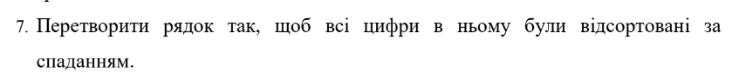

* Важливі деталі для врахування в імплементації програми

Завдання №2 VNS Lab 8

* Варіант завдання 7
* Деталі завдання

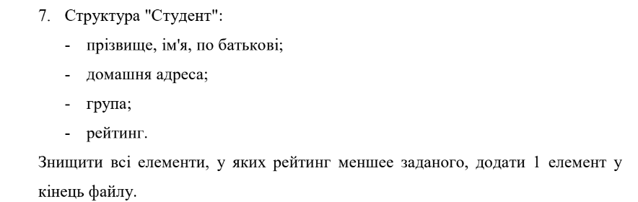

* Важливі деталі для врахування в імплементації програми

Завдання №3 VNS Lab 9

* Варіант завдання 7
* Деталі завдання

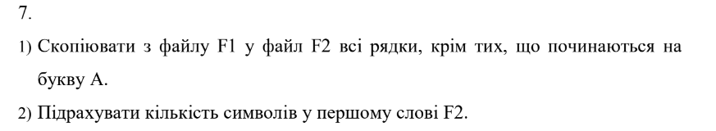

* Важливі деталі для врахування в імплементації програми

Завдання №4 Algotester Lab 4

* Варіант завдання 3
* Деталі завдання

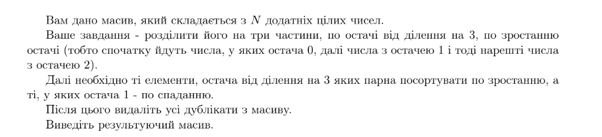

* Важливі деталі для врахування в імплементації програми

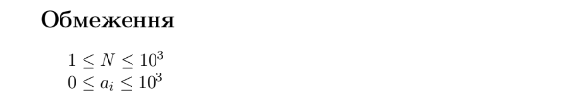

Завдання №5 Algotester Lab 6

* Варіант завдання 3
* Деталі завдання

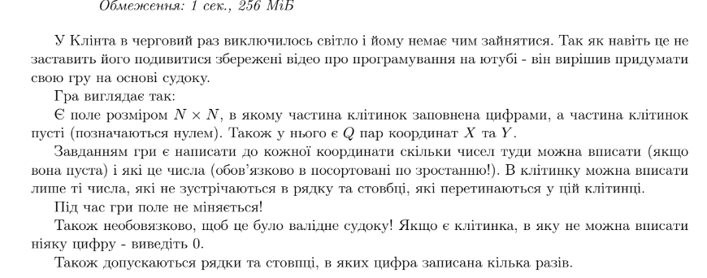

* Важливі деталі для врахування в імплементації програми

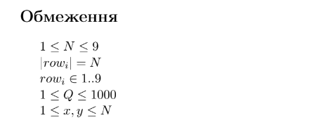

Завдання №6 Classpractice (Task 1, 2)

* Варіант завдання Без варіанту
* Деталі завдання

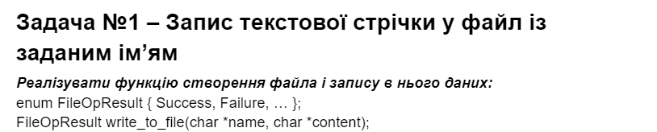

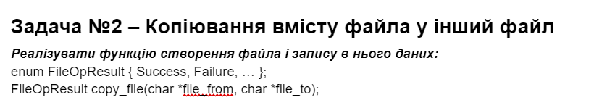

* Важливі деталі для врахування в імплементації програми,

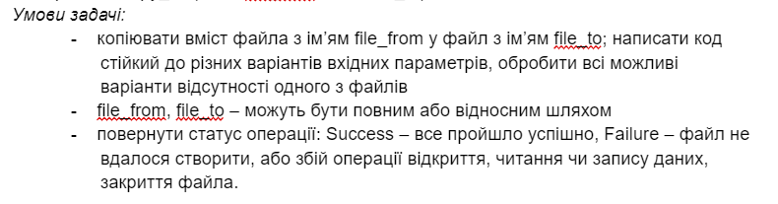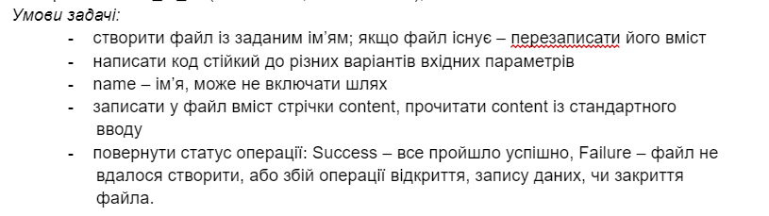

Завдання №7 Selfpractice

* Варіант завдання 0023
* Деталі завдання

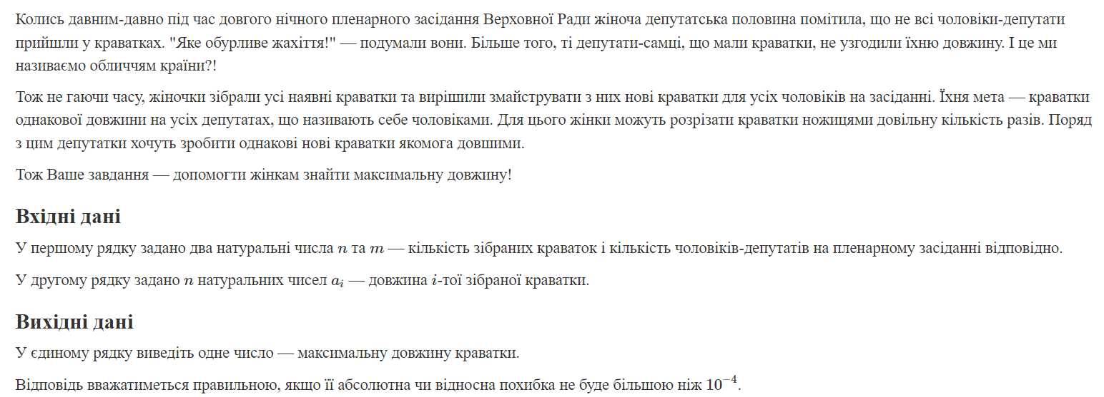

* Важливі деталі для врахування в імплементації програми

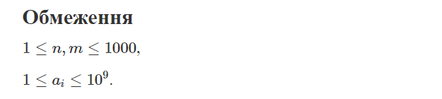

## **2. Дизайн та планована оцінка часу виконання завдань:**

Програма №1 VNS Lab 6

* Блок-схема

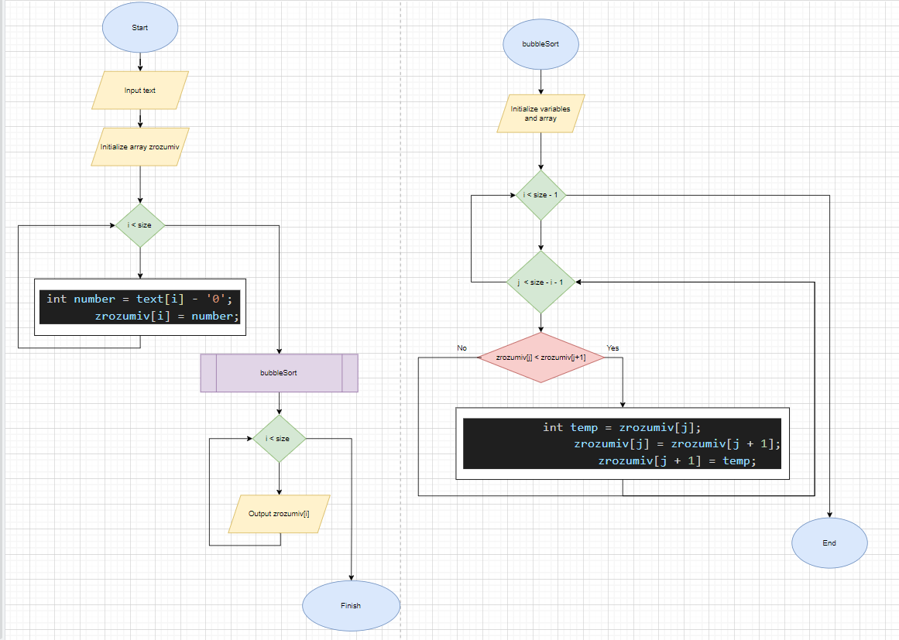

Рисунок Блок схема до 1 програми

* Планований час на реалізацію 1 година
* Важливі деталі для врахування в імплементації

Програма №2 VNS Lab 8

* Планований час на реалізацію 1 година
* Важливі деталі для врахування в імплементації

Програма №3 VNS Lab 9

* Планований час на реалізацію 2 година
* Важливі деталі для врахування в імплементації

Програма №4 Algotester Lab 4

* Планований час на реалізацію 1 година
* Важливі деталі для врахування в імплементації

Програма №5 Algotester Lab 6

* Планований час на реалізацію 1 година
* Важливі деталі для врахування в імплементації

Програма №6 Classpractice

* Планований час на реалізацію 40 хв
* Важливі деталі для врахування в імплементації

Програма №7 Selfpractice

* Планований час на реалізацію 30 хв
* Важливі деталі для врахування в імплементації

## **3. Конфігурація середовища до виконання завдань:**

Конфігурація не потрібна

## **4. Код програм з посиланням на зовнішні ресурси:**

Завдання №1 VNS Lab 6 <https://github.com/artificial-intelligence-department/ai_programming_playground/blob/epic_5_practice_and_labs_andrew_hrechyn/ai_12/andrii_hrechyn/Epic5/vns_lab_6_v_7_andrew_hrechyn.cpp>

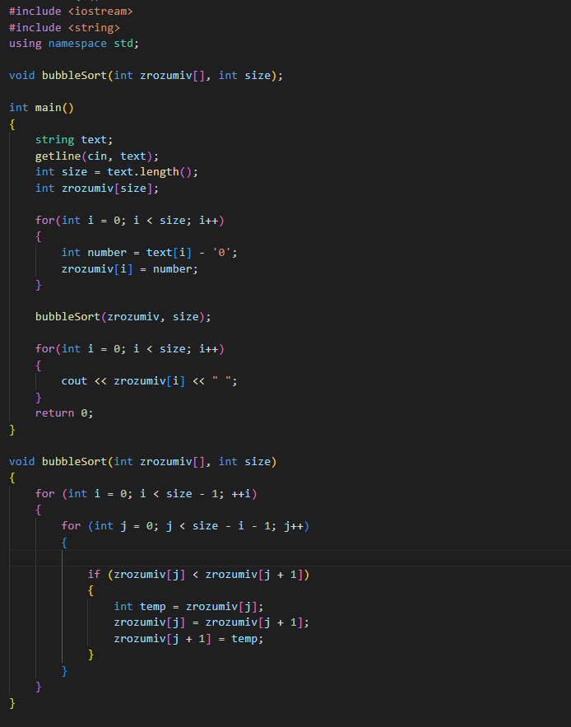

Рисунок Код до завдання № 1

Програма, написана на С++, основним завданням якої є перетворення рядка таким чином, щоб числа в ньому були відсортовані за спаданням

Завдання №2 VNS Lab 8 <https://github.com/artificial-intelligence-department/ai_programming_playground/blob/epic_5_practice_and_labs_andrew_hrechyn/ai_12/andrii_hrechyn/Epic5/vns_lab_8_v_7_andrew_hrechyn.cpp>

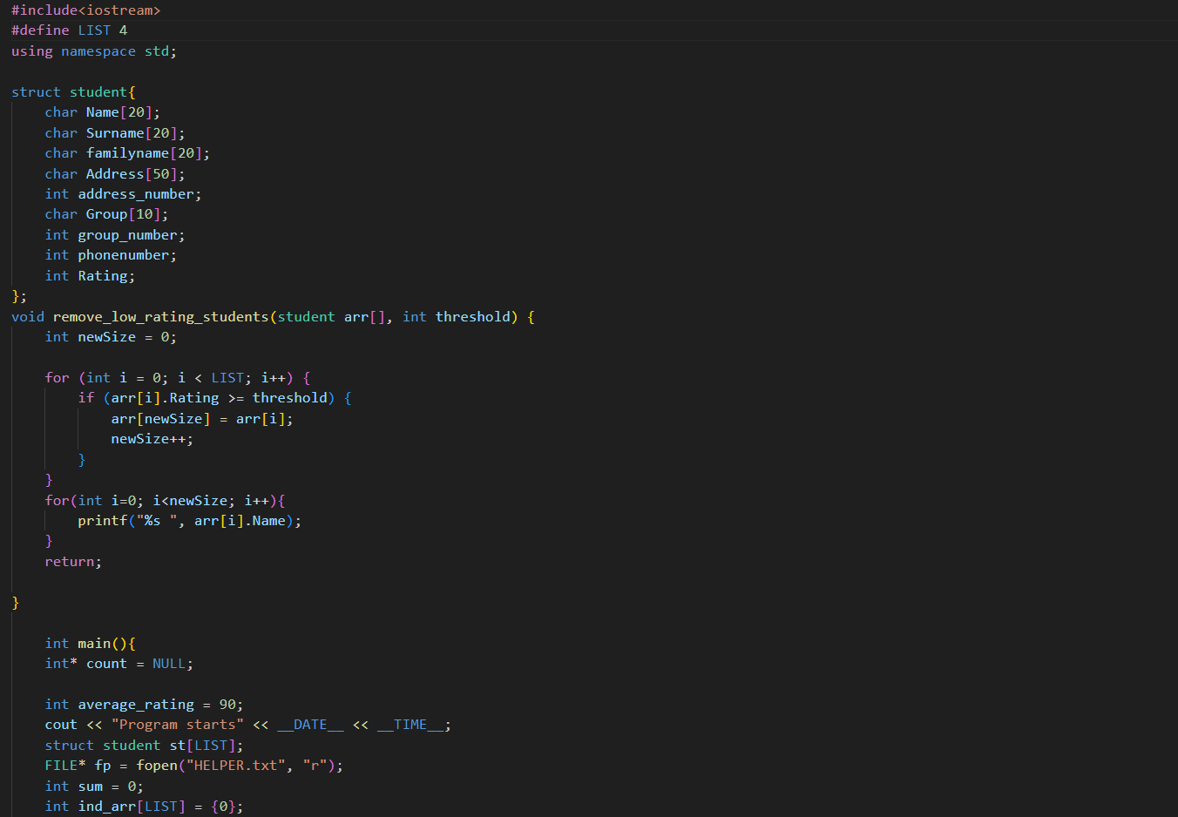

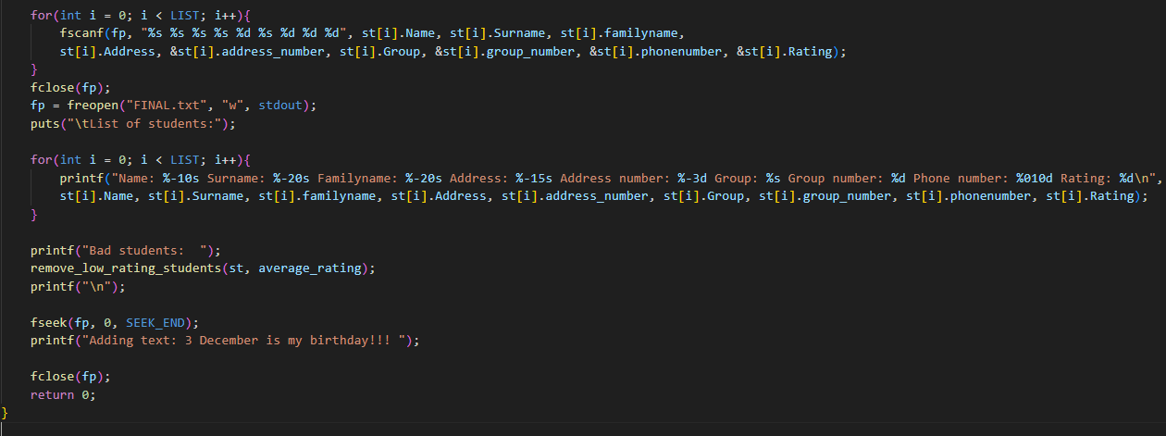

Рисунок Код до програми №2

Програма, написана на С++, копіює з одного файлу інформацію в інший і відсортовані дані записує у другий файл, виводить поганих студентів, а також додає елементи в кінці файлу

Завдання №3 VNS Lab 9 <https://github.com/artificial-intelligence-department/ai_programming_playground/blob/epic_5_practice_and_labs_andrew_hrechyn/ai_12/andrii_hrechyn/Epic5/vns_lab_9_v_7_andrew_hrechyn.cpp>

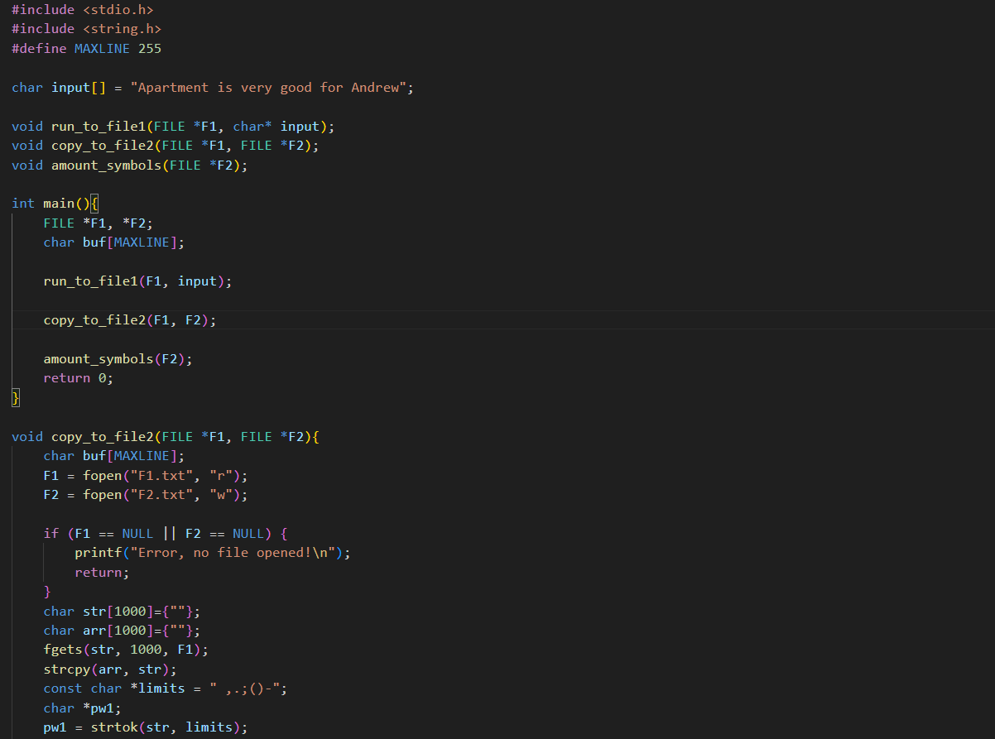

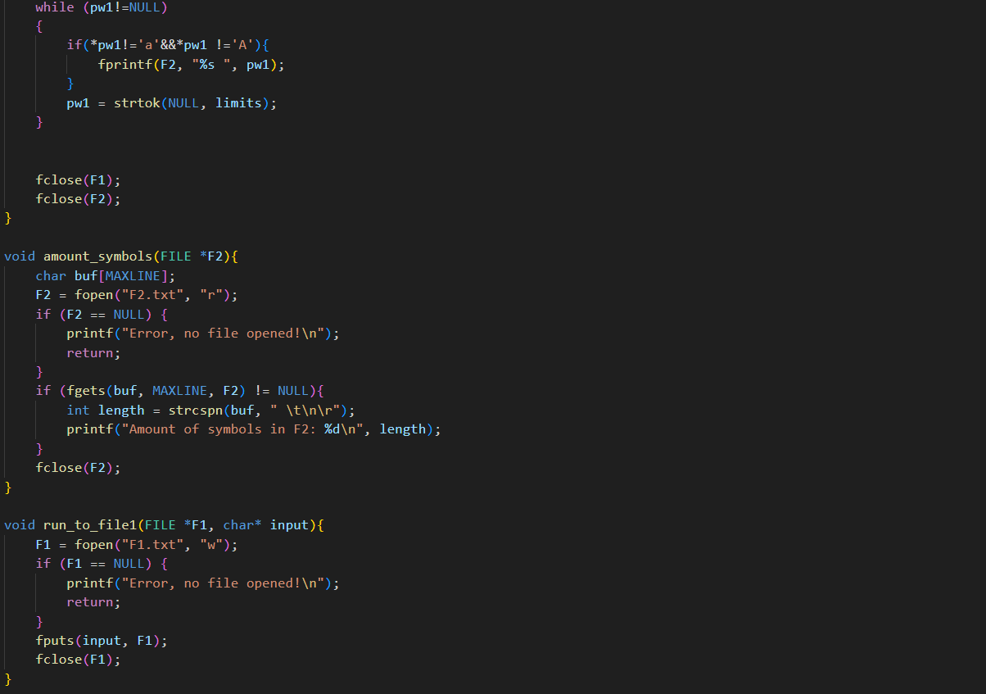

Рисунок Код до програми №3

Програма, написана на С++, основним завданням якої є копіювання даних з одного файлу в інший, а також підраховування елементів стрічки

Завдання №4 Algotester Lab 4 <https://github.com/artificial-intelligence-department/ai_programming_playground/blob/epic_5_practice_and_labs_andrew_hrechyn/ai_12/andrii_hrechyn/Epic5/algo_lab_4_v_3_andrew_hrechyn.cpp>

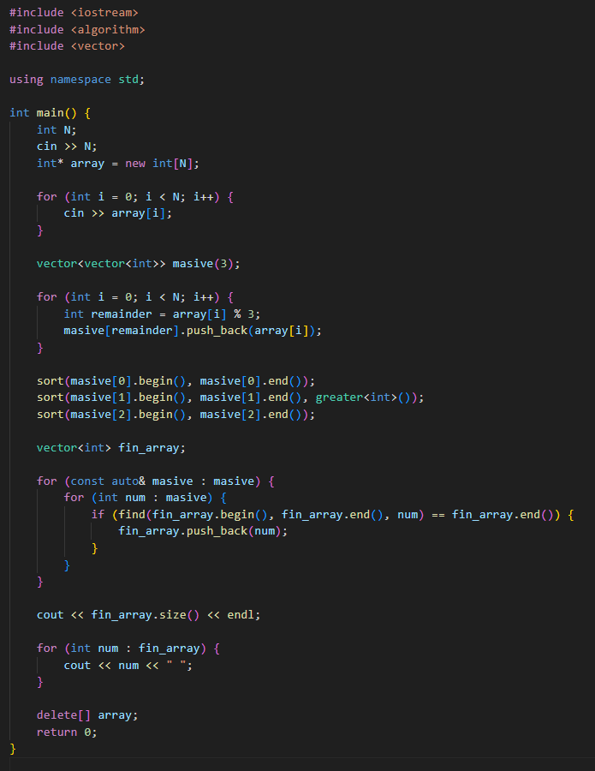

Рисунок Код до програми №4

Програма, написана на С++, основним завданням якої є розділення масиву на три частини, виконання над ними операцій, і в кінці сортування цих елементів за певним заданим алгоритмом.

Завдання №5 Algotester Lab 6 <https://github.com/artificial-intelligence-department/ai_programming_playground/blob/epic_5_practice_and_labs_andrew_hrechyn/ai_12/andrii_hrechyn/Epic5/algo_lab_6_v_3_andrew_hrechyn.cpp>

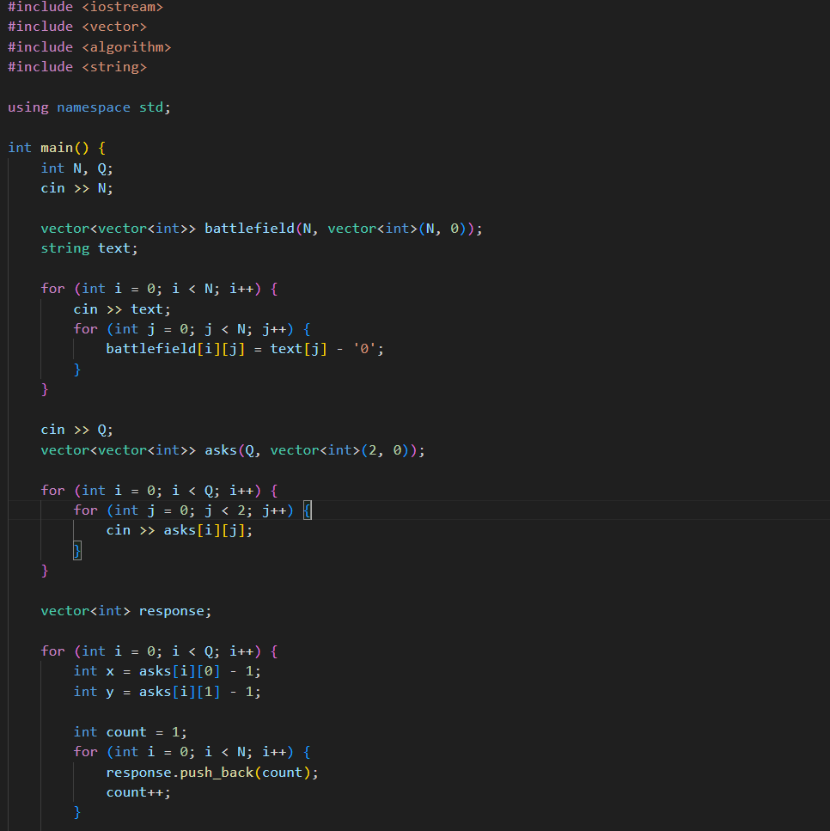

Рисунок Код до програми №5

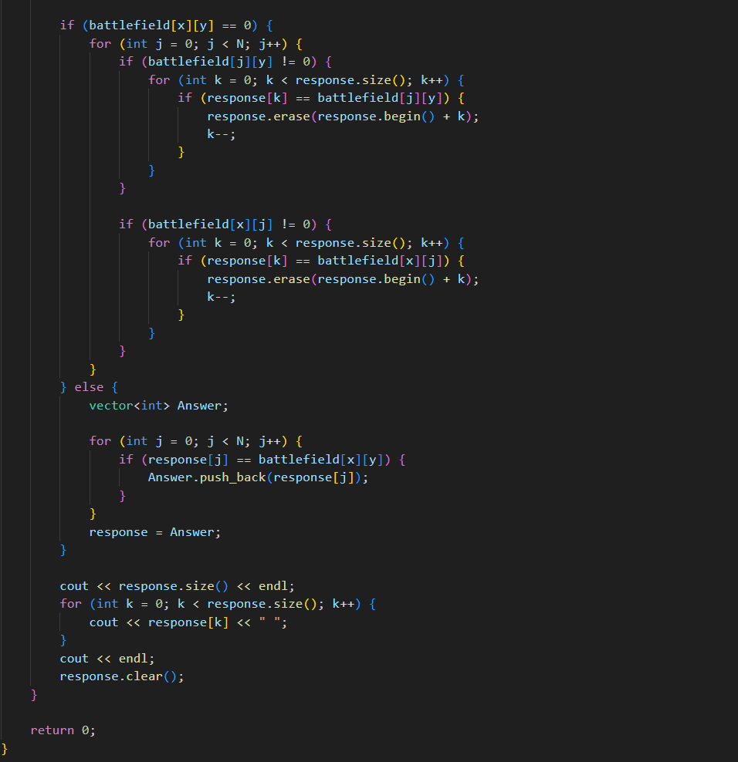

Рисунок Код до програми №5

Програма, написана на С++, основним завданням якої є визначення усіх чисел, що можна вставити в той чи інший рядок та стовпець (прототип судоку)

Завдання №6 Classpractice <https://github.com/artificial-intelligence-department/ai_programming_playground/blob/epic_5_practice_and_labs_andrew_hrechyn/ai_12/andrii_hrechyn/Epic5/classpractice_task_1_and_2_andrew_hrechyn.cpp>

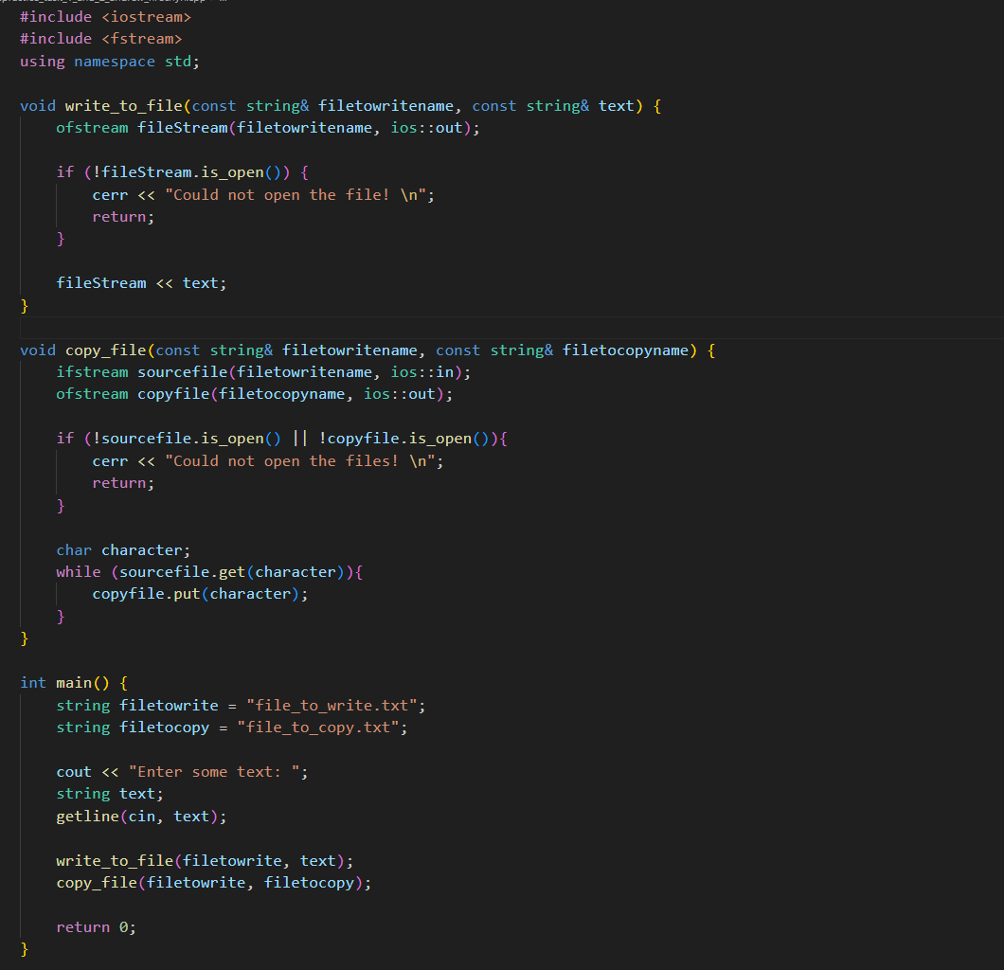

Рисунок Код до програми №6

Програма, написана на С++, основним завданням якої є запис у файл та копіювання вмісту файлу в інший файл

Завдання №7 Selfpractice 0023 <https://github.com/artificial-intelligence-department/ai_programming_playground/blob/epic_5_practice_and_labs_andrew_hrechyn/ai_12/andrii_hrechyn/Epic5/selfpractice_0023.cpp>

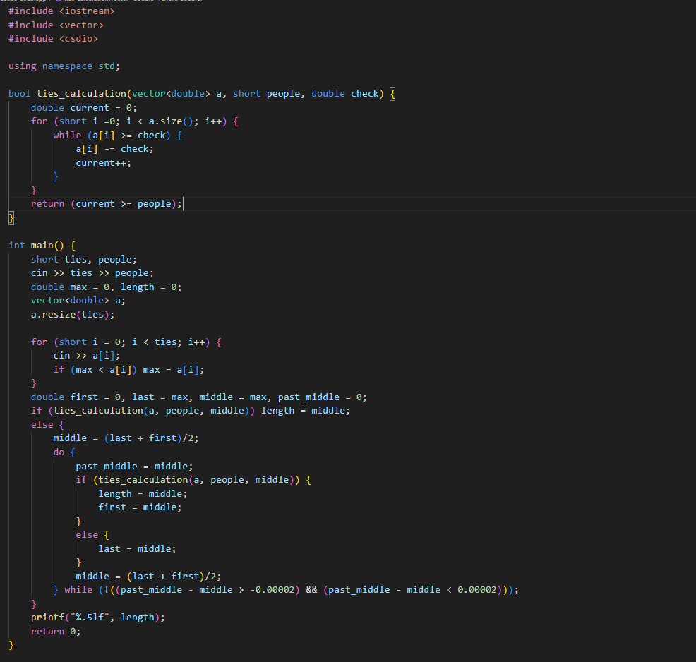

Рисунок Код до програми №7

Програма, написана на С++, основним завданням якої є знаходження максимальної можливої довжини краватки

## **5. Результати виконання завдань, тестування та фактично затрачений час:**

Завдання №1 VNS Lab 6

INPUT



У термінал записуються числа рядком, програма зчитує їх і виконує операції

OUTPUT



Після обчислень програма виводить послідовність відсортованих чисел, на основі вхідних даних

Час затрачений на виконання завдання 1 год

Завдання №2 VNS Lab 8

INPUT

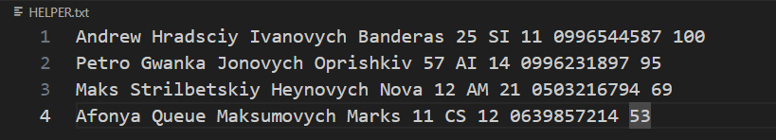

Програма зчитує з файлу дані і робить обрахунки

OUTPUT

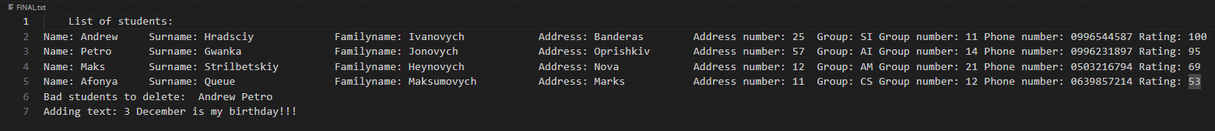

Після обрахунків програма виводить дані у інший файл

Час затрачений на виконання завдання 1 год

Завдання №3 VNS Lab 9

INPUT



Програма зчитує з файлу дані і проводить обрахунки

OUTPUT





Після обчислень програма виводить у інший файл стрічку тексту, без слів, які починаються на букву А, а у термінал програма виводить кількість символів першого елемента у другому файлі

Час затрачений на виконання завдання 1 год

Завдання №4 Algotester Lab 4

INPUT



Програма зчитує з термінала кількість елементів у масиві, а в другому рядку зчитує елементи

OUTPUT



Програма після обчислень виводить кількість елементів у новому масиві, а також самі елементи масиву

Час затрачений на виконання завдання 1 год

Завдання №5 Algotester Lab 6

INPUT

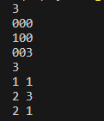

Програма зчитує з рядка довжину стрічки, кількість запитань, а також координати елемента у стрічці

OUTPUT

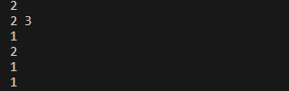

Програма після обчислень виводить у термінал кількість чисел, які можна вписати в клітинку, а також самі числа

Час затрачений на виконання завдання 2 год

Завдання №6 Classpractice

INPUT



Програма зчитує з терміналу стрічку, яку потрібно записати у файл і успішно записує його

OUTPUT

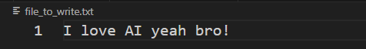

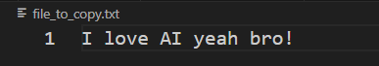

Програма на основі обчислень записує в перший файл стрічку, а пізніше копіює дані з нього в інший файл

Час затрачений на виконання завдання 1 год

Завдання №7 Selfpractice

INPUT



Програма зчитує з терміналу кількість зібраних краваток, кількість депутатів, а нижче зчитує довжину кожної з краваток

OUTPUT



Після обчислень програма виводить максимальну довжину краваток для всіх депутатів

Час затрачений на виконання завдання 40 хв

## **6. Команда робота (мітінги, обговорення епіків та їхніх завдань):**

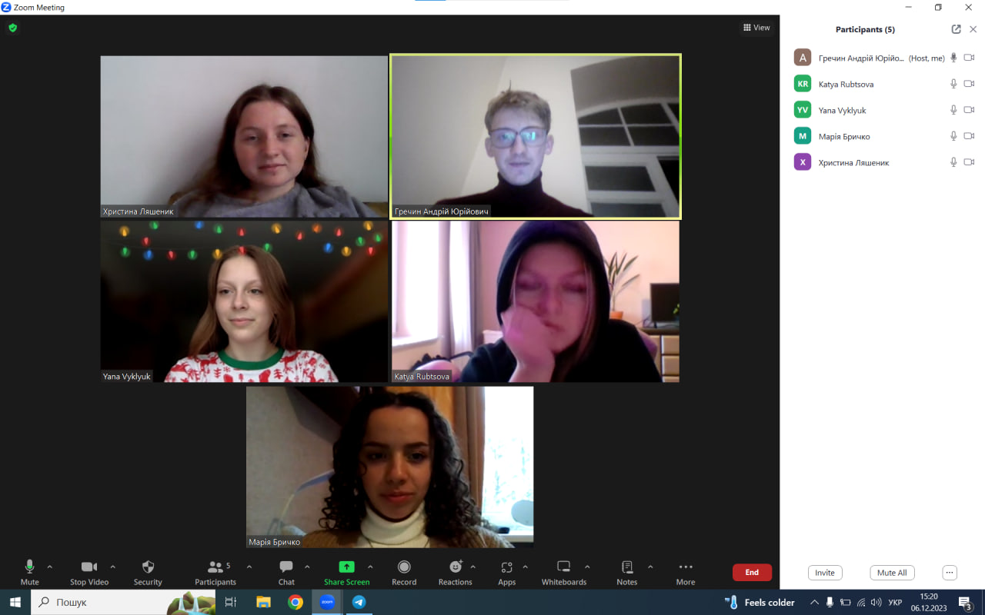

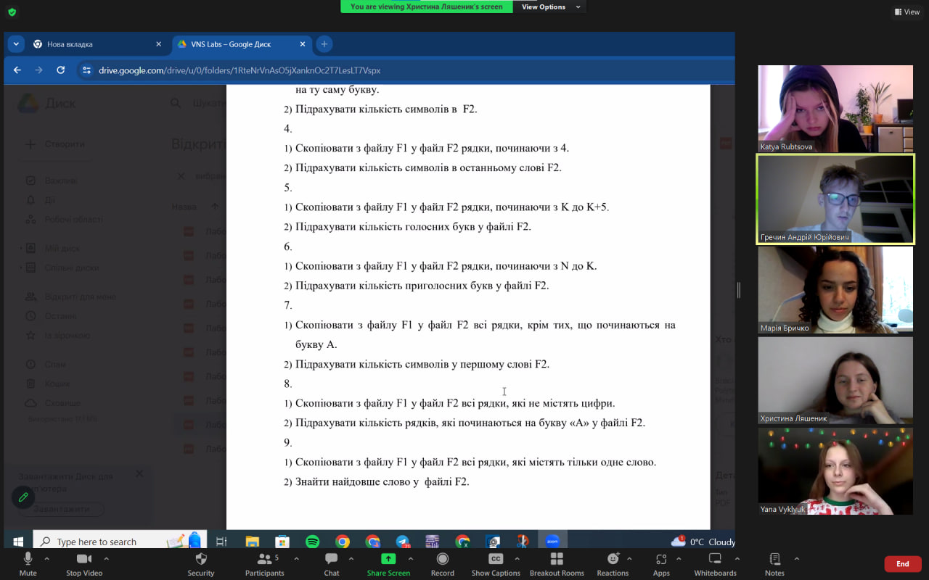

# **Висновки:**

На виконанні цієї роботи я ознайомився з новими властивостями мови С/С++. Я ознайомився та навчився працювати з файлами, а саме створювати їх у середовищі С++, створювати функції на запис даних у файл та функції на вивід даних з файлу, також познайомився з стрічками, навчився з ними працювати та застосовувати їх, ознайомився з стандартною бібліотекою та її елементами.

А також у ході роботи я попробував застосувати частинку коду, яка дозволяє побачити скільки часу займає running програми. Це допомогло визначити помилки та виправити їх.